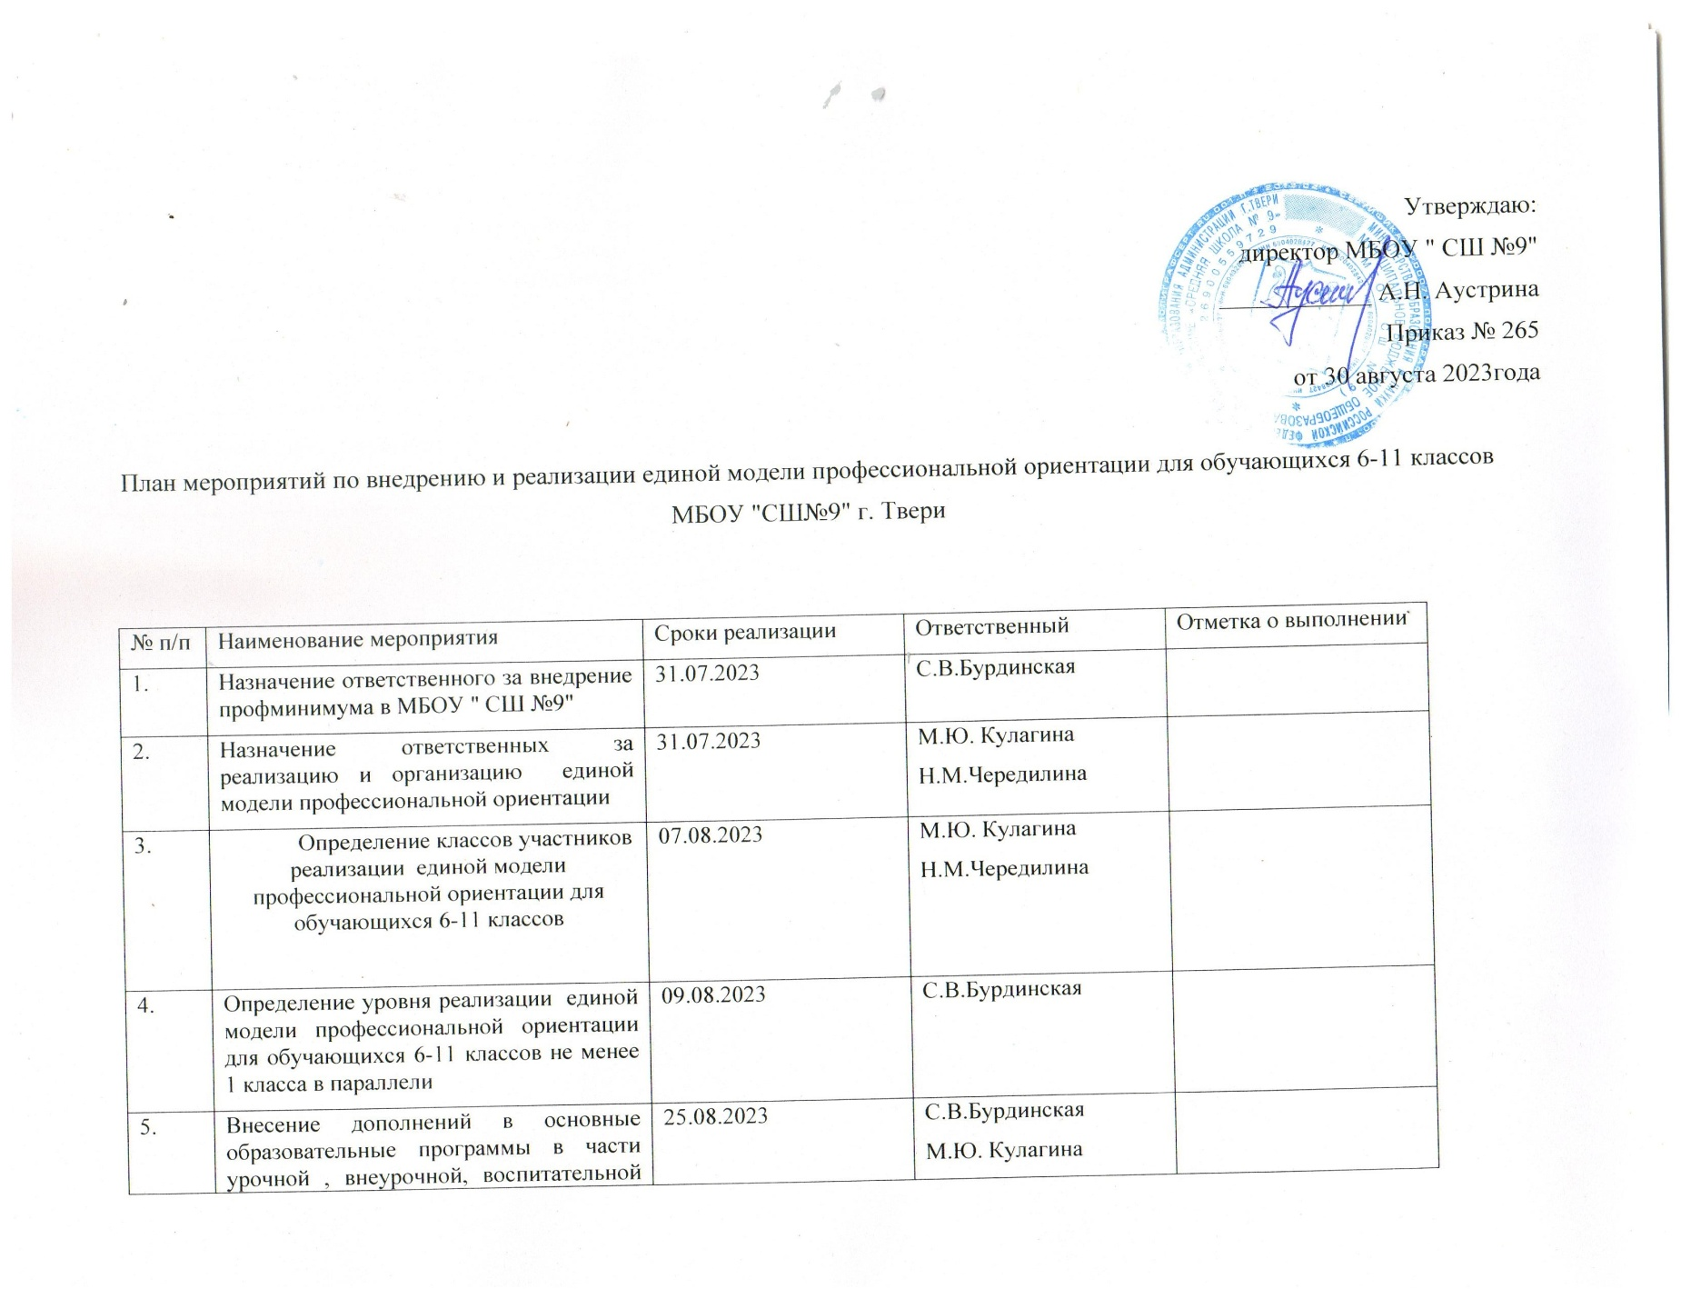

Утверждаю:
директор МБОУ " СШ №9"
____________ А.Н. Аустрина
Приказ № 265
от 30 августа 2023года

План мероприятий по внедрению и реализации единой модели профессиональной ориентации для обучающихся 6-11 классов
МБОУ "СШ№9" г. Твери
№ п/п | Наименование мероприятия | Сроки реализации | Ответственный | Отметка о выполнении
1. | Назначение ответственного за внедрение профминимума в МБОУ " СШ №9" | 31.07.2023 | С.В.Бурдинская
2. | Назначение ответственных за реализацию и организацию единой модели профессиональной ориентации | 31.07.2023 | М.Ю. Кулагина  Н.М.Чередилина
3. | Определение классов участников реализации единой модели профессиональной ориентации для обучающихся 6-11 классов | 07.08.2023 | М.Ю. Кулагина  Н.М.Чередилина
4. | Определение уровня реализации единой модели профессиональной ориентации для обучающихся 6-11 классов не менее 1 класса в параллели | 09.08.2023 | С.В.Бурдинская
5. | Внесение дополнений в основные образовательные программы в части урочной , внеурочной, воспитательной деятельности, в том числе работе с родителями ( законными представителями) и внедрение профильных классов | 25.08.2023 | С.В.Бурдинская  М.Ю. Кулагина
6. | Внесение дополнений в части дополнительного образования с учетом склонности детей | 25.08.2023 | М.Ю. Кулагина
7. | Реализация проекта "Россия -мои горизонты" | В течение года | М.Ю. Кулагина

